Северо-Кавказский федеральный университет

ОТЧЕТ
о выполнении лабораторных работ по дисциплине
«Технологии программирования»
По теме
«Настройка VS Code. Git: инициализация, commit, push. "Hello World" на Python и Go»

Выполнила:
Тихонова Полина Андреевна

студентка 2 курса,
ПИН-б-о-25-1 группы
Цель работы
Освоить базовую инструментальную среду разработчика: редактор VS Code, систему контроля версий Git, запуск программ на Python и Go, работу с удаленным репозиторием GitHub.
Задачи
1. Установить и настроить VS Code с расширениями для Python и Go
2. Установить и настроить Git
3. Создать репозиторий на GitHub
4. Клонировать репозиторий локально
5. Написать программы "Hello World" на Python и Go
6. Выполнить commit и push в удаленный репозиторий
7. Создать и загрузить отчет
Выполнение:

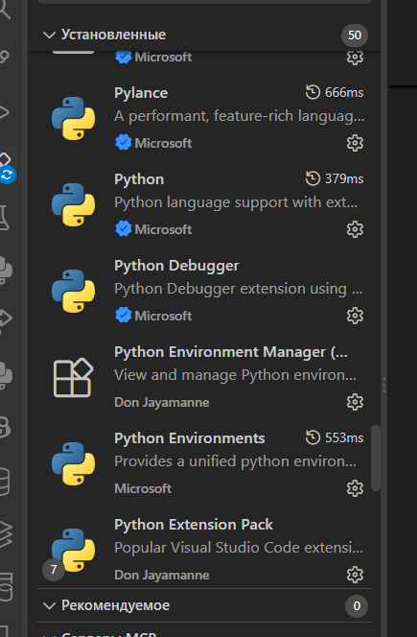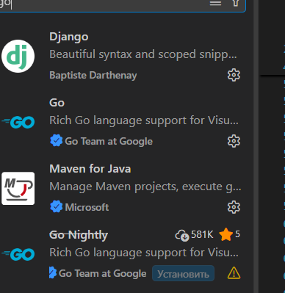

2,3.

